**ПЕРСОНАЛІЗОВАНІ РЕКОМЕНДАЦІЇ ПАРФУМІВ В ЕЛЕКТРОННІЙ КОМЕРЦІЇ ЗА ДОПОМОГОЮ МАШИННОГО НАВЧАННЯ**

**PERSONALIZED PERFUME RECOMMENDATIONS IN E-COMMERCE USING MACHINE LEARNING**

Науковий керівник: к.т.н., доцент кафедри штучного інтелекту та аналізу даних

Людмила Фонар

Здобувачка першого (бакалаврського) рівня вищої освіти   
Ольга Базяєва

Scientific supervisor: Ph.D, assistan tprofessor Department of Artificial Intelligence   
and Data Analysis

Liudmyla Fonar

Candidate of the first (bachelor's) degree Olha Baziaieva

**Анотація.** У роботі розглядається розробка веб-сервісу для онлайн-продажу парфумів, що використовує методи машинного навчання для створення персоналізованих рекомендацій. Основна увага приділена розробці інтерфейсу користувача, який враховує потреби цільової аудиторії та забезпечує зручність взаємодії з платформою. Використання методів TF-IDF та косинусної схожості дозволяє формувати точні персоналізовані рекомендації на основі вподобань користувача, що підвищує ефективність пошуку і продажів та забезпечує інтеграцію штучного інтелекту з функціональністю веб-платформи.

**Ключові слова**: веб-сервіс, рекомендаційна система, машинне навчання, персоналізація, інтерфейс користувача.

**Abstract.** The paper discusses the development of a web service for the online sale of perfumes, using machine learning methods to create personalized recommendations. The focus is on developing a user interface that takes into account the needs of the target audience and provides a convenient interaction with the platform. The use of TF-IDF and cosine similarity methods allows you to generate accurate personalized recommendations based on user preferences, which increases the efficiency of search and sales and ensures the integration of artificial intelligence with the functionality of the web platform.

**Keywords:** web service, recommendation system, machine learning, personalization, user interface

**Вступ.** У сучасному світі електронна комерція стає все більш важливою частиною бізнесу, і розробка зручних та інтуїтивно зрозумілих веб-сайтів є критично важливою для залучення і утримання користувачів. Для ефективного функціонування веб-платформ, зокрема в контексті рекомендаційних систем, важливе значення має створення зручного інтерфейсу та інтеграція інтуїтивних механізмів взаємодії з користувачем. У даній роботі розглядається розробка веб-сервісу для парфумерної індустрії, який використовує методи машинного навчання для створення персоналізованих рекомендацій. Важливим аспектом є також візуалізація даних і покращення користувацького досвіду.

Це водночас сприяє зростанню продажів для продавців і покращенню користувацького досвіду для покупців. У цьому сенсі поєднання методів машинного навчання має практичне значення — воно компенсує відсутність фізичного контакту з продуктом, роблячи онлайн-шопінг у сфері парфумерії більш інформативним, персоналізованим і приємним.

**Мета дослідження** – розробка веб-сервісу для рекомендацій парфумів, що використовує методи машинного навчання, а також створення зручного інтерфейсу для користувачів, який дозволяє отримувати персоналізовані пропозиції.

**Основний матеріал.**

Першим кроком в розробці сайту є створення інтерфейсу користувача, який враховує потреби потенційних покупців. Для цього було проведено аналіз цільової аудиторії, що дозволило визначити ключові функції, які повинні бути доступні користувачам. Інтерфейс був спроектований таким чином, щоб кожен етап взаємодії з сайтом був інтуїтивно зрозумілим і максимально швидким. Особлива увага приділялася забезпеченню швидкого доступу до рекомендованих продуктів та можливості фільтрації результатів.

Макет сторінки профілю та вибору вподобань ароматів для вебсервісу парфумів розроблений з урахуванням естетики та зручності для користувачів. Інтерфейс був спроектований таким чином, щоб забезпечити зручність на мобільних пристроях, що робить сайт доступним на різних платформах (рис. 1).

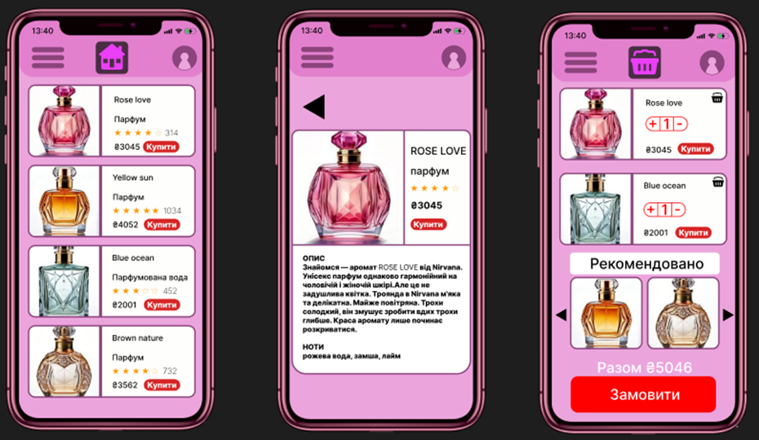

Рисунок 1 – Макети сторінок опису товару та корзини

У верхній частині сторінки знаходиться головне меню, виконане у вигляді іконок, що дає користувачеві швидкий доступ до основних розділів, таких як перегляд профілю, пошук товарів, кошик і налаштування. На сторінці вибору ароматів користувач може обрати свої улюблені категорії за допомогою чекбоксів, таких як «Цитруси», «Ваніль», «Мускус» та інші. Це дозволяє користувачеві чітко вказати свої вподобання, що буде враховано системою для формування персоналізованих рекомендацій.Для уявлення процесів вебсервісу магазину парфумів, розглянемо діаграми послідовності для різних сценаріїв.Діаграма діяльності для сценаріїв «Пошук товару» та «Додавання товару у корзину» зображена на рис. 2:

У системі рекомендацій для вебсервісу онлайн-покупки парфумів основною метою є персоналізовані пропозиції товарів на основі вибору ароматів користувача. Коли користувач обирає свої вподобання, наприклад, цитрусові чи ваніль, ця інформація використовується для створення профілю уподобань, який далі аналізується за допомогою методу TF-IDF (Term Frequency-Inverse Document Frequency)[1]. TF-IDF дозволяє оцінити важливість кожного терміна у контексті парфуму, враховуючи, скільки разів він зустрічається в описі парфуму та наскільки цей термін поширений серед інших парфумів. Це дозволяє створити більш точну модель вподобань користувача використовуя рекомендаційну систему з контентною фільтрацією [2,3].Після того, як кожен парфум оцінено за допомогою TF-IDF, система використовує косинусну схожість[4] для порівняння вибраних користувачем ароматів із усіма іншими парфумами в базі даних. Таким чином, методи TF-IDF і косинусної схожості працюють у комбінації, щоб побудувати рекомендаційний алгоритм, який надає точні пропозиції, враховуючи текстові описи ароматів, вибрані користувачем категорії та їх взаємну схожість. Це дозволяє значно покращити персоналізацію рекомендацій, оскільки система не лише враховує уподобання користувача, але й оптимізує процес пошуку найбільш відповідних товарів.

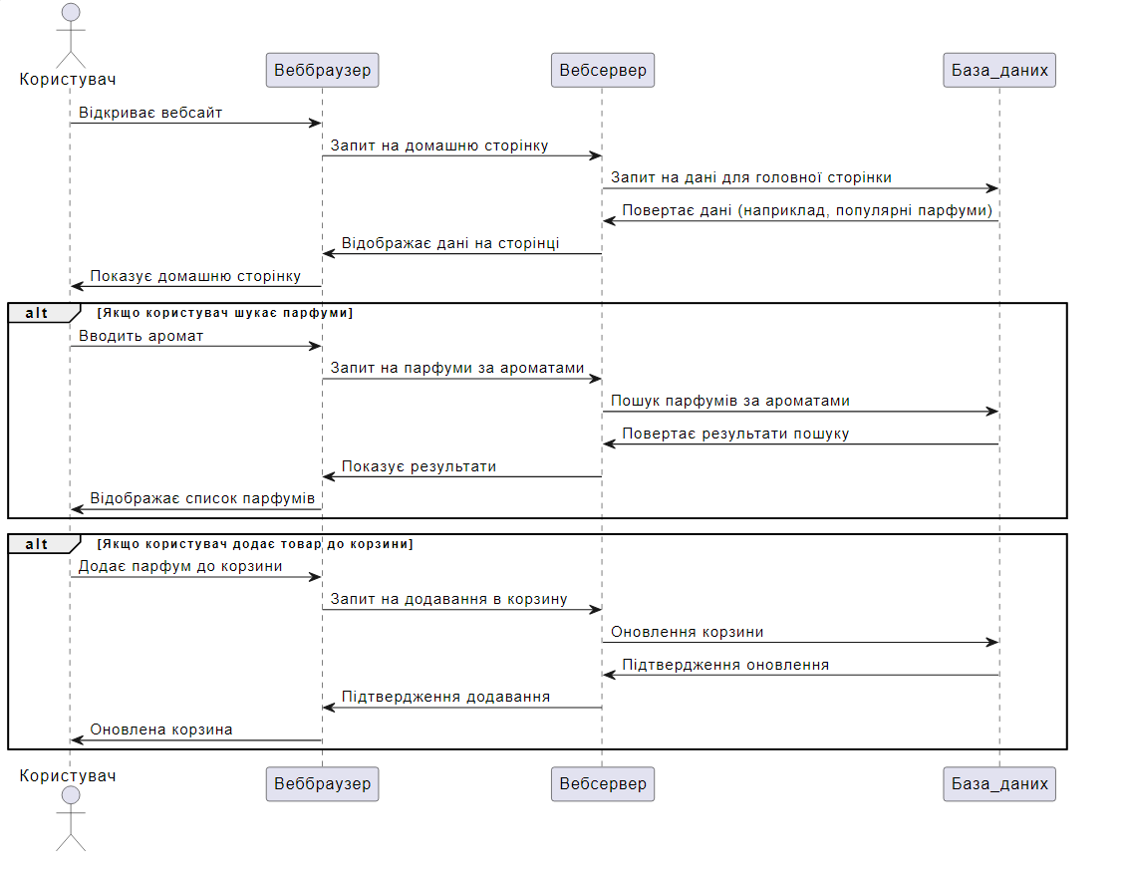

Рисунок 2 – Діаграма послідовності сценарію «Пошук товару» та «Додавання товару у корзину»

**Висновки.**

У результаті проведеного дослідження було розроблено веб-сервіс для онлайн-продажу парфумів, що використовує методи машинного навчання для персоналізованих рекомендацій, що підвищують ефективність пошуку та продажу товарів. Створений інтерфейс користувача відповідає потребам цільової аудиторії і забезпечує зручність взаємодії з платформою, зокрема через адаптивність до мобільних пристроїв. Використання методів TF-IDF та косинусної схожості для формування рекомендацій дозволяє точно відображати переваги користувачів і покращує досвід покупок. Подальші вдосконалення можуть включати інтеграцію інших методів машинного навчання та розширення можливостей персоналізації для ще більш точних рекомендацій. Персоналізовані рекомендації дозволяють запропонувати користувачам продукти, які найбільше відповідають їхнім інтересам та вподобанням. Це робить процес покупок зручнішим і менш часозатратним, що підвищує рівень задоволеності користувачів і сприяє лояльності. Використання сучасних технологій машинного навчання дає платформі конкурентну перевагу. Користувачі цінують новітні підходи та технології, що робить бренд більш привабливим у порівнянні з конкурентами.

**Список використаних джерел.**

1. TF – IDF Vectorizer. scikit – learn.org. URL: https://turbolab.in/feature-extraction-in-natural-language-processing-nlp/ (дата звернення 12.05.2025).
2. RecommenderSystemsHandbook / EditorsFrancescoRicci, LiorRokach, BrachaShapira, Paul B. Kantor. – 1st edition. – New York, USA, 2010. – 842 с.
3. Fayyaz, Z., Ebrahimian, M., Nawara, D., Ibrahim, A., &Kashef, R. (2020). Recommendationsystems:Algorithms, challenges, metrics, andbusinessopportunities. appliedsciences, 10(21), 7748. DOI: 10.3390/app10217748.
4. CosineSimilarity. URL: https://www.geeksforgeeks.org/cosine-similarity/ (дата звернення 10.04.2025).